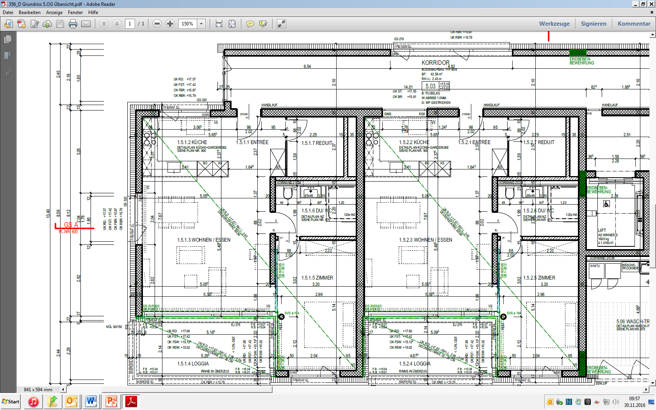**Wohnungsbeispiel**

Alle Wohnungen sind gleich. Eckwohnungen haben ein Fenster zusätzlich.